

**Controle do Documento**

**Histórico de revisões**

| **Data** | **Autor** | **Versão** | **Resumo da atividade** |
| --- | --- | --- | --- |
| <16/11/2022> | <Raissa Sabino> | <3.1> | <Informações gerais das seções 1 e 2> |
| <17/11/2022> | <Raissa Sabino> | <3.2> | <Complemento de informações das seções 1 e 2> |
| <18/11/2022> | <Raissa Sabino> | <3.2> | <Informações complementares nas seções 1 e 2> |
| <20/11/2022> | <Thainá Lima> | <3.3> | <Arquitetura da solução atualizada> |
| <21/11/2022> | <Thainá Lima> | <3.4> | < Guia de montagem do RFID> |
| <22/11/2022> | <Thainá Lima | <3.5> | <Montagem dos leds, display e botão> |
| <28/11/2022> | <Thainá Lima> | <4.1> | <Inicialização da instalação> |
| <15/12/2022> | <Thainá Lima> | <5.1> | <Guia de operação, troubleshooting, créditos> |
| <16/12/2022> | <Thainá Lima> | <5.2> | < Revisão e organização dos tópicos> |

**Índice**

**1. Introdução** **3**

1.1. Solução 3

1.2. Arquitetura da Solução 3

**2. Componentes e Recursos** **4**

2.1. Componentes de hardware 4

2.2. Componentes externos 4

2.3. Requisitos de conectividade 4

**3. Guia de Montagem** **5**

**4. Guia de Instalação** **6**

**5. Guia de Configuração** **7**

**6. Guia de Operação** **8**

**7. Troubleshooting** **9**

**8. Créditos** **10**

**Índice de figuras**

Figura 1: Arquitetura de solução  **6**

Figura 2: Beacons são microcontroladores de máxima performance ESP32-S3. **7**

Figura 3: Tag corresponde ao microcontrolador que estará acoplado ao usuário.  **7**

Figura 4: O RFID utiliza ondas eletromagnéticas para identificar objetos alimentados pela energia de ondas eletromagnéticas.  **8**

Figura 5: O cartão RFID utilizado é alimentado por energia eletromagnética e, a partir do cadastro de funcionário, é possível identificá-lo em contato com o módulo RFID.  **8**

Figura 6: O roteador mantém os dispositivos conectados à rede. **8**

Figura 7: Node JS comporta-se como um ambiente de código aberto que permite páginas web dinâmicas.  **8**

Figura 8: Software que se relaciona com a posição e tempo da Tag dentro do ambiente, além de informações adicionais.  **8**

Figura 9: Montagem do RFID na Protoboard.  **11**

Figura 10: RFID.  **11**

Figura 11: RFID (SDA 21). **12**

Figura 12:RFID (SCK 14). **12**

Figura 13: RFID (MOSI 12)  **12**

Figura 14: RFID (MISO 11).  **13**

Figura 15: RFID (GND). **13**

Figura 16: RFID (RST 14).  **13**

Figura 17: RFID (3.3V).  **14**

Figura 18: Tela inicial do GitHub.  **14**

Figura 19: Tela de Login do GitHub.  **15**

Figura 20: Acesso a repositório do Inteli.  **15**

Figura 21: Instruções de navegação.  **15**

Figura 22: Botão de Fork.  **16**

Figura 23: Página de download do Arduino IDE. **16**

Figura 24: Área para criação de abertura do arquivo no Arduino IDE. 16

Figura 25: Destaque para a porta “UART”.  **17**

Figura 26: Conferir a board e a porta.  **17**

Figura 27: Encaminhamento para a seleção de outra board ou porta. 17

Figura 28: Seleção da board e porta correta .  **17**

Figura 29: Seta de uploading.  **17**

Figura 30: Exemplificação do microcontrolador utilizado e as portas nele presentes, além da estruturação 3d de paredes de teste.  **18**

Figura 31: Equipamentos para instalação do microcontrolador (como Beacon) na energia elétrica.  **19**

Figura 32: Tela de Login. **20**

Figura 33: Tela de configuração para novo acesso.  **20**

Figura 34: Tela de edição de áreas.  **21**

Figura 35: Tela de informações essenciais. **21**

Figura 36: Tela de conexão com os Beacons. **22**

Figura 37: Tela de escolha dos Beacons para conexão.  **22**

Figura 38: Tela de conexão da Tag.  **23**

Figura 39: Tela de amostragem das Tags que estão dentro ou fora do ambiente.  **23**

Figura 40: Tela de diagnósticos a respeito do ambiente e os Beacons nele instalados.  **24**

Figura 41: Tela para edição ou criação de um novo ambiente.  **24**

Figura 42: Tela para diagnóstico da Tag.  **25**

Figura 43: Tela de pré-requisitos para o RFID.  **25**

Figura 44: Tela de informações contidas no RFID. **26**

Figura 45: Tela de informações lidas pelo RFID.  **26**

Figura 46: Tela de home (dashboards) para controle de entradas e saídas, além de Tags conectadas por área.  **27**

Figura 47: Tela para edição do perfil destinado ao usuário.  **27**

Figura 48: Tela para registro de novos usuários da Tag. **28**

Figura 49: Tela para área de diagnóstico das Tags.  **28**

Figura 50: Tela para diagnóstico dos Beacons.  **29**

Figura 51: Tela para edição de Beacons. **29**

# 1. Introdução

## 1.1. Solução

O objetivo da solução é a localização de pessoas em ambientes termossensíveis.

Inicialmente, a partir dos materiais disponibilizados pelo cliente e o workshop com a equipe, foram dadas opções de ativos para escolha do time. Nota-se, como sugestões do cliente, o fluxo de objetos entre as salas da instalação, objetos estáticos dentro de galpões/salas e pessoas que trabalham em ambientes termossensíveis.

A proposta de solução que indica a localização de trabalhadores em possíveis ambientes termossensíveis, pode identificar fatores de ganho para a empresa, como a agilidade no controle de salas e departamentos, além da melhor gestão de funcionários nesses espaços, gerando vantagem competitiva.

Os benefícios trazidos pela solução incluem o monitoramento da jornada de trabalho em ambientes com restrição de temperatura, garantindo a manutenção da segurança dos funcionários nos diversos espaços da empresa.

De acordo com o cliente, uma solução que tenha uma boa durabilidade de energia, localização precisa (com o desvio de até 5 metros), além da estruturação adequada e armazenamento da última localização do ativo, afim de facilitar a visualização das informações para o analista desses dados, seriam os fatores essenciais de avaliação e funcionalidade para a empresa.

## 1.2. Arquitetura da Solução

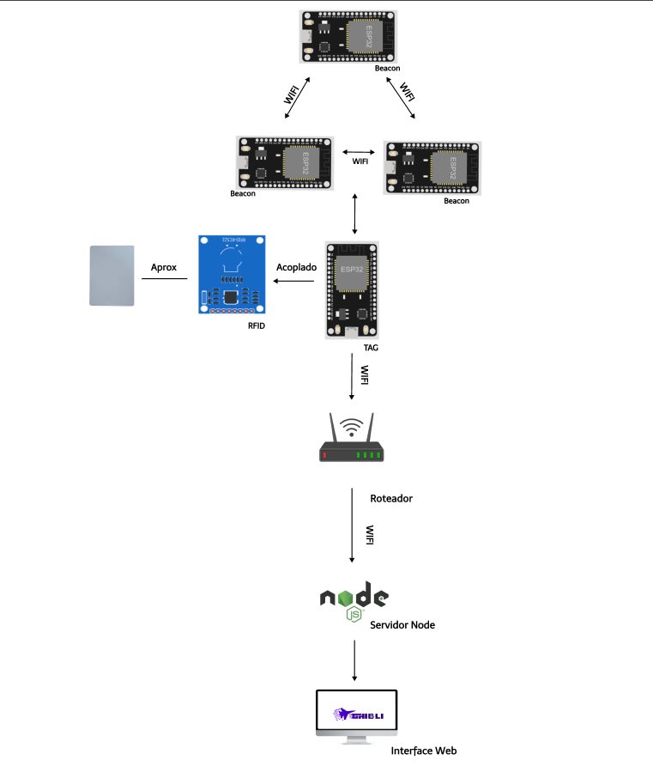

Figura 1: Arquitetura de solução

Os Beacons (Figura 2) possuem comunicação entre si para o cálculo de distância entre os 3 dispositivos e a Tag principal.

A Tag (Figura 3) obtém comunicação com os Beacons e o Servidor Node.JS.

O RFID (Figura 4) é acoplado a Tag para que o usuário possa acessá-la(ter o credenciamento) a partir do seu cartão de funcionário.

O roteador (Figura 6) envia informações da rede, a partir da Tag para o Servidor Web.

O Node.JS (Figura 7) condiz com a dinamicidade da interface web, combinada à ações transpostas pelo hardware.

Por fim, destaca-se a interface web (Figura 8) que se relaciona com aspectos do hardware.

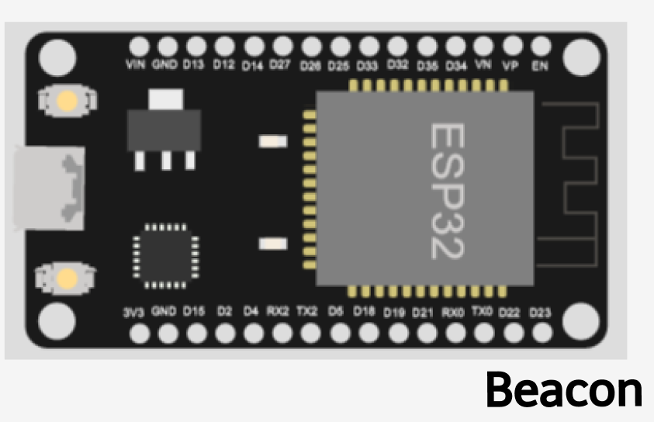

Figura 2: Beacons são microcontroladores de máxima performance ESP32-S3.

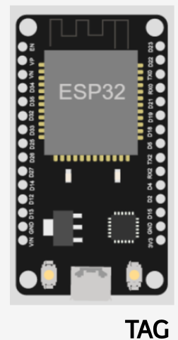

Figura 3: Tag corresponde ao microcontrolador que estará acoplado ao usuário.

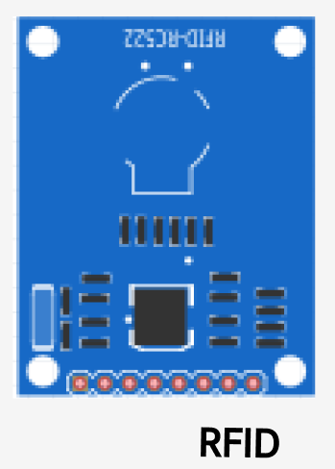

Figura 4: O RFID utiliza ondas eletromagnéticas para identificar objetos alimentados pela energia de ondas eletromagnéticas.



Figura 5: O cartão RFID utilizado é alimentado por energia eletromagnética e, a partir do cadastro de funcionário, é possível identificá-lo em contato com o módulo RFID.

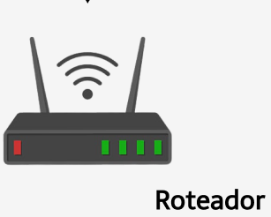

Figura 6: O roteador mantém os dispositivos conectados à rede.



Figura 7: Node JS comporta-se como um ambiente de código aberto que permite páginas web dinâmicas.

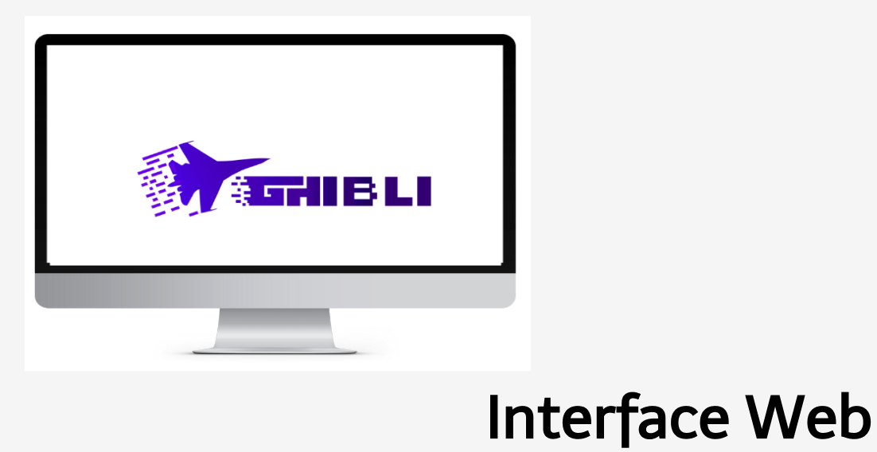

Figura 8: Software que se relaciona com a posição e tempo da Tag dentro do ambiente, além de informações adicionais.

Primordialmente, indica-se que a Tag esteja disponível para que o funcionário Atech recolha, juntamente com EPIs (Equipamentos de Proteção Individual), normalmente utilizadas em ambientes com temperaturas críticas e de risco para a saúde humana.

Para que o trabalhador que está utilizando a Tag seja reconhecido, é necessário aproximar o cartão RFID (cartão único de cada trabalhador). A ideia principal consiste na identificação se o funcionário entrou ou saiu do ambiente.

# 2. Componentes e Recursos

## 2.1. Componentes de hardware

**1- Beacons**

**Marca/ modelo:** ESP 32-S3 NodeMCU - IoT com WiFi;

**Função:** Calcula a distância entre Beacons e Tag.

**2- Tag**

**Marca/Modelo:** ESP32S3 NodeMCU, IoT com WiFi;

**Função:** Componente que realiza o cálculo de trilateração e envia informações para o Node JS.

**3 - Roteador**

**Marca/modelo: Será escolhido pela Atech (-)**

**Função:** Manter a Tag conectada à internet.

**4- RFID**

**Marca/modelo:** RFID mfrc522

**Função:** Forma de identificar o usuário da Tag, a partir da aproximação do cartão de funcionário.

**5- Cartão RFID**

**Marca/modelo:** Cartão Rfid Programável Mifare 13,56Mhz;

**Função:** Identificador único do funcionário Atech.

**6- Protoboard**

**Marca/modelo:** Protoboard de 830 pontos;

**Função:** Placa de prototipagem, facilitando a montagem e dispensando o uso da solda.

**7- Jumper**

**Marca/modelo:** Jumper Premium 40p x 20cm - (Macho / Macho; Macho / Fêmea; Fêmea / Fêmea);

**Função:** Conectar as pinagens adequadas entre os dispositivos e o Esp 32-S3.

**8- Resistores**

**Marca/modelo:** Resistor 120 Ohm 5% 1/4w;

**Função:** Limita o fluxo de corrente elétrica e evita que os dispositivos queimem.

**9- Power bank**

**Marca/modelo:** Carregador Portátil Power Bank Pineng 10000 Mah V8 e Iphone;

**Função:** Manter a alimentação de energia para a Tag.

**10- Node.Js**

**Marca/modelo:** Node JS (servidor web);

**Função:** Enviar mensagem entre o Tag e a Interface web.

**11- Interface WEB**

**Marca/modelo:** Interface desenvolvida pelo grupo e entregue no final do projeto (formato HTML e CSS);

**Função:** Interface de contato direto com o usuário que terá acesso às localizações, facilitando a usabilidade.

## 2.2. Componentes externos

**12- Computador**

**Marca/modelo:** Computador utilizado pela Atech;

**Função:** Compilar o código de gravação e acessar a plataforma web.

**13- Arduino IDE**

**Marca/modelo:** Versão 1.8.19;

**Função:** Editar códigos e enviar para o esp32.

## 2.3. Requisitos de conectividade

Para a conectividade entre front-end e back-end foi utilizado o Node.js que configura-se como um ambiente de servidor de código aberto, além disso, permite a conectividade entre a plataforma e o hardware.

A fim de realizar a construção do sistema embarcado, foi utilizada a biblioteca Arduino HTTP e JSON, para que a comunicação entre interface e servidor seja feita.

# 3. Guia de Montagem

**MONTAGEM DO RFID - TAG**

Para a montagem da Tag, primordialmente, utiliza-se a protoboard, jumpers macho-fêmea, Esp 32-S3 e o RFID. A Tag será desbloqueada pelo cartão do usuário, dando início ao processo de credenciamento da mesma, que será localizada.

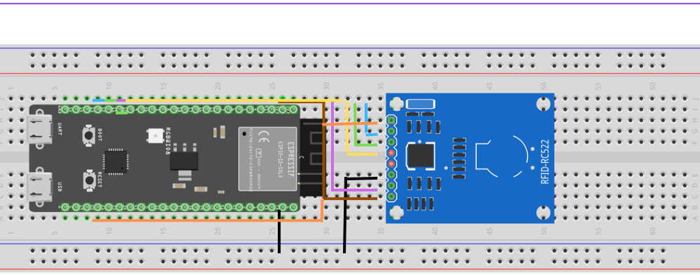

Figura 9: Montagem do RFID na Protoboard.

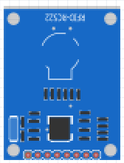

Figura 10: RFID.

O RFID possui 8 pinos que estão ligados pelo jumper a uma porta correspondente no Esp 32-S3.

Com o Esp 32-S3 encaixado na protoboard, inicia-se a conexão com o RFID:

* Pino **SDA** ligado na porta 21 do Esp 32-S3:

**SDA:** Para conectar o SDA, você deve encaixar o lado fêmea do jumper no pino correspondente ao SDA, o lado macho deve ser encaixado no furo correspondente a porta 21 do Esp 32-S3 .

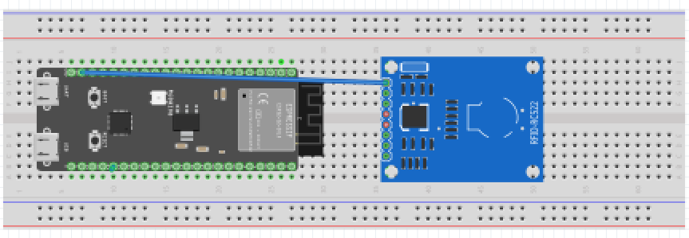

Figura 11: RFID (SDA 21).

* Pino **SCK** ligado na porta 14 do Esp 32-S3:

**SCK:** Para conectar o SCK, você deve encaixar o lado fêmea do jumper no pino correspondente ao SCK, o lado macho deve ser encaixado no furo correspondente a porta 21 do Esp 32-S3.

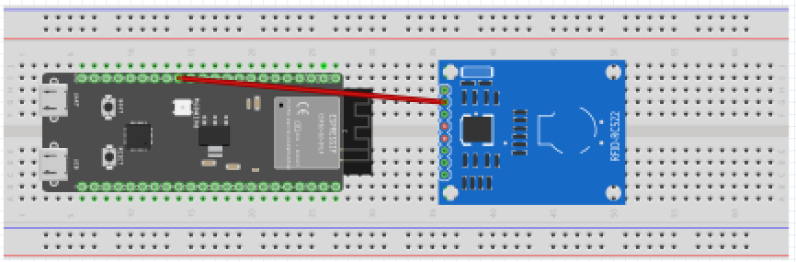

Figura 12:RFID (SCK 14).

* Pino **MOSI** ligado na porta 12 do Esp 32-S3:

**MOSI:** Para conectar o MOSI, você deve encaixar o lado fêmea do jumper no pino correspondente ao SDA, o lado macho deve ser encaixado no furo correspondente a porta 12 do Esp 32-S3.

Figura 13: RFID (MOSI 12)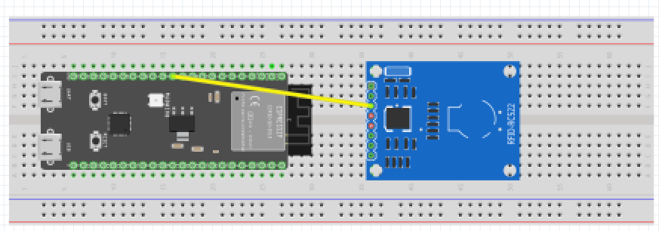

* Pino **MISO** ligado na porta 11 do Esp 32-S3:

**MISO:** Para conectar o MISO, você deve encaixar o lado fêmea do jumper no pino correspondente ao MISO, o lado macho deve ser encaixado no furo correspondente a porta 11 do Esp 32-S3.

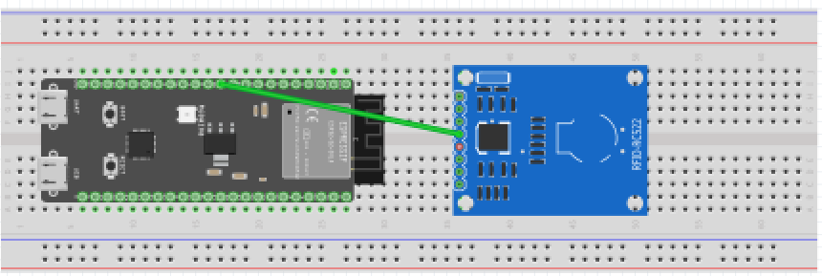Figura 14: RFID (MISO 11).

**Pino NC – Não conectado**

* Pino **GND** ligado na porta GND do Esp 32-S3:

**GND :** Para conectar o GND, você deve encaixar o lado fêmea do jumper no pino correspondente ao GND do RFID, o lado macho deve ser encaixado no furo correspondente a porta GND do Esp 32-S3.

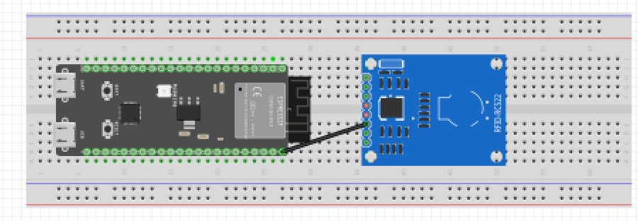

Figura 15: RFID (GND).

* Pino **RST** ligado na porta 14 do Esp 32-S3:

**RST:** Para conectar o RST, você deve encaixar o lado fêmea do jumper no pino correspondente ao RST, o lado macho deve ser encaixado no furo correspondente a porta 13 do esp32.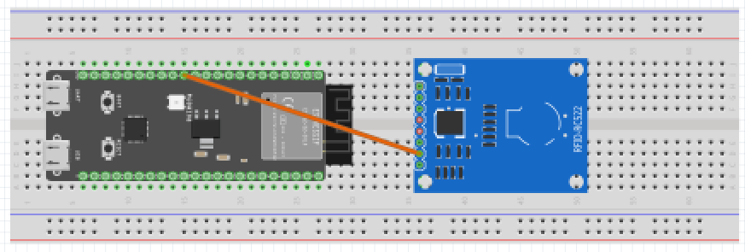

Figura 16: RFID (RST 14).

* Pino **3.3** – ligado ao pino 3.3 V do Esp 32-S3:

**3V3:** Para conectar o 3V3, você deve encaixar o lado fêmea do jumper no pino correspondente ao 3V3 do RFID, o lado macho deve ser encaixado no furo correspondente a porta 3V3 do Esp 32-S3.

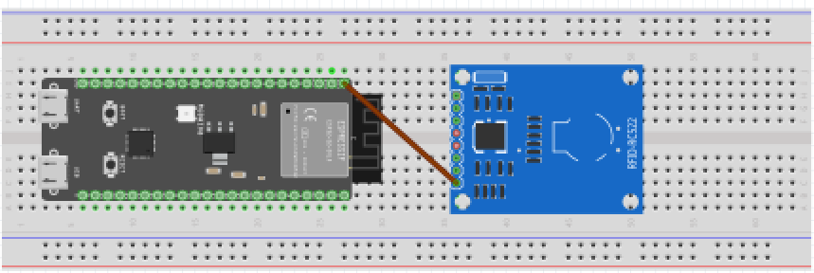Figura 17: RFID (3.3V).

# 4. Guia de Instalação

Para a instalação dos beacons, é necessária a utilização de fitas adesivas, extensores de energia e cabos do tipo C.

**-> GitHub**

Inicialmente, para que se tenha acesso aos códigos de conexão dos Beacons com a rede geral de WIFi e a Tag, é necessário acesso ao GitHub do grupo Ghibli.

**Parte 1: Acesso ao GitHub**



Figura 18: Tela inicial do GitHub

**Parte 2: Login**

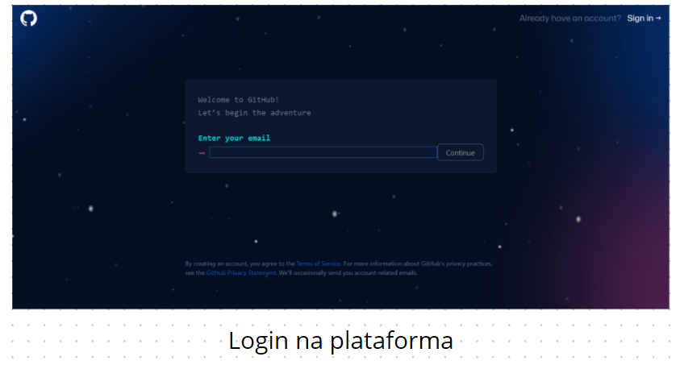

Figura 19: Tela de Login do GitHub.

**Parte 3: Repositório do InteliHub**

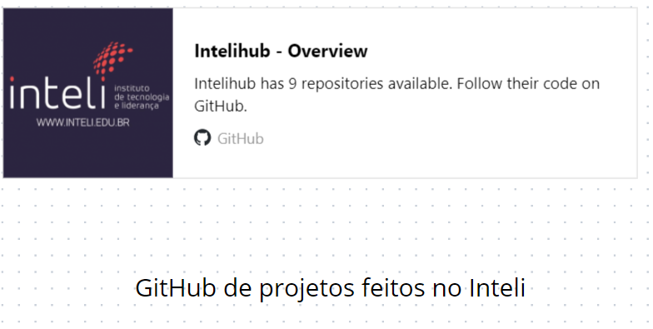

Figura 20: Acesso a repositório do Inteli.

**Parte 4: Arquivos desenvolvidos pelo Grupo Ghibli**

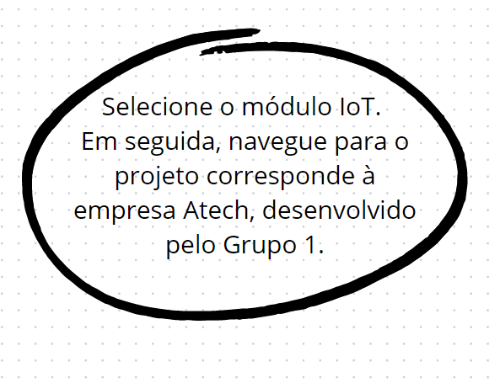

Figura 21: Instruções de navegação.

**Parte 5: Fork para o seu repositório**



Figura 22: Botão de Fork.

O recurso fork no Github permite que os arquivos contidos no repositório sejam clonados para o seu e utilizados.

**-> Download Arduino IDE**

Para fazer o upload dos códigos de funcionamento no ESP 32-S3, é necessário fazer o download do software Arduino IDE.

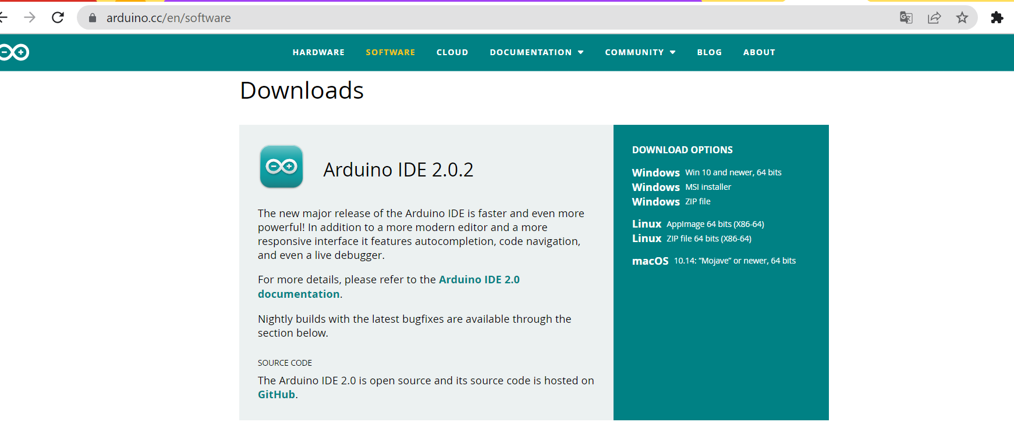

Figura 23: Página de download do Arduino IDE.

**-> Abrir no Arduino IDE**

Ao inicializar o aplicativo, clica-se em *“File”* , em seguida *“Open…”*. Selecione no explorador o arquivo correspondente ao código destinado aos 3 (Três) Beacons, anteriormente feito o download do GitHub.

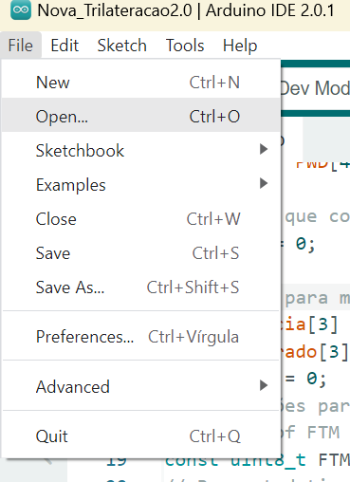

Figura 24: Área para criação de abertura do arquivo no Arduino IDE.

Após a conclusão desse passo, pode-se conectar o primeiro ESP 32-S3*, equivalente ao Beacon 1, no computador.

**\*A conectividade entre o ESP 32-S3 com o computador, a fim de fazer o uploading do código na placa, é feita por intermédio do cabo tipo C, no qual o lado com conector menor é vinculado à porta “COM” (na imagem abaixo referenciado como “UART”) do dispositivo. Já o conector maior é associado ao USB do computador utilizado.**

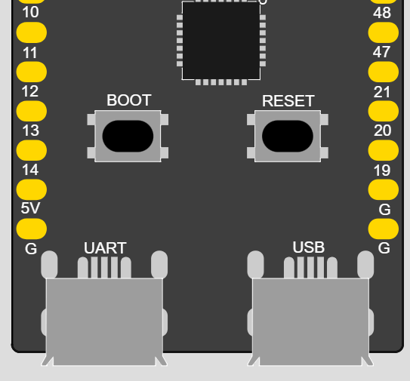

Figura 25: Destaque para a porta “UART”.

**-> Fazer uploading do ESP32 S3 Beacon**

Com o código aberto, verifica-se a board no qual o aplicativo está selecionando garantindo que seja “ESP32S3 DEV MODULE”. Além disso, é importante selecionar a porta em que o ESP 32-S3 está conectado, sempre sinalizado por: (USB).

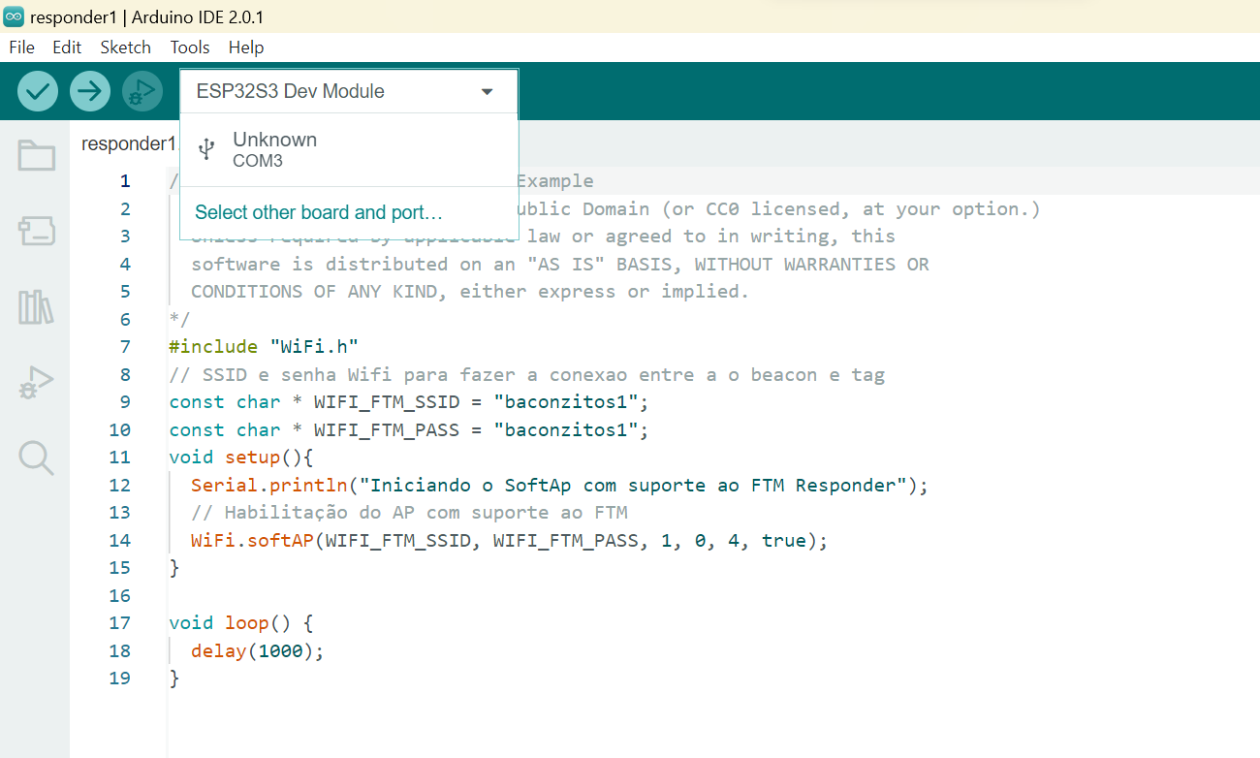

Figura 26: Conferir a board e a porta.

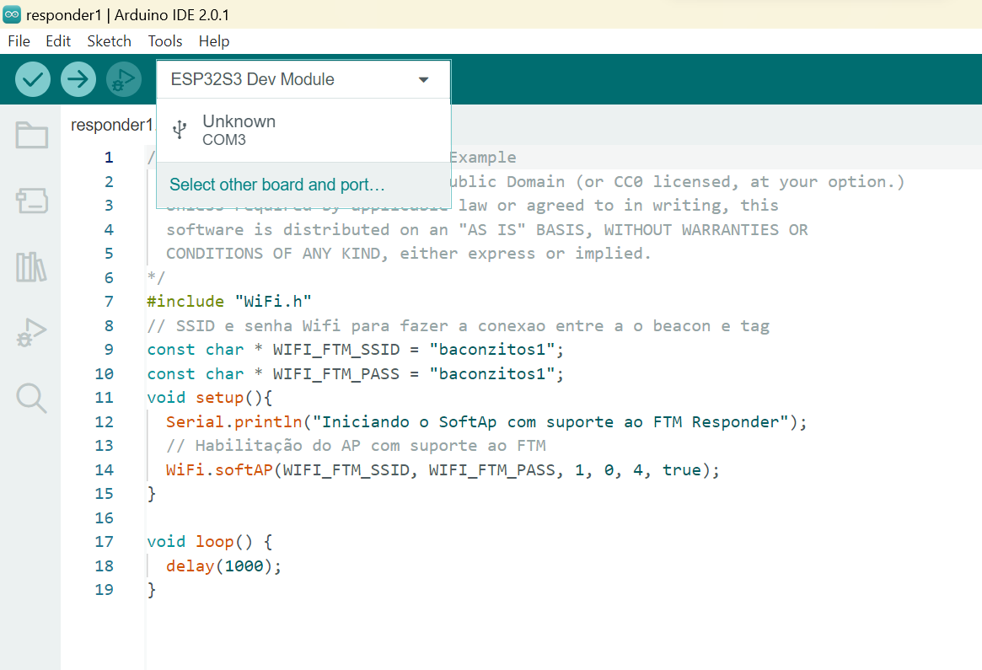

Figura 27: Encaminhamento para a seleção de outra board ou porta.

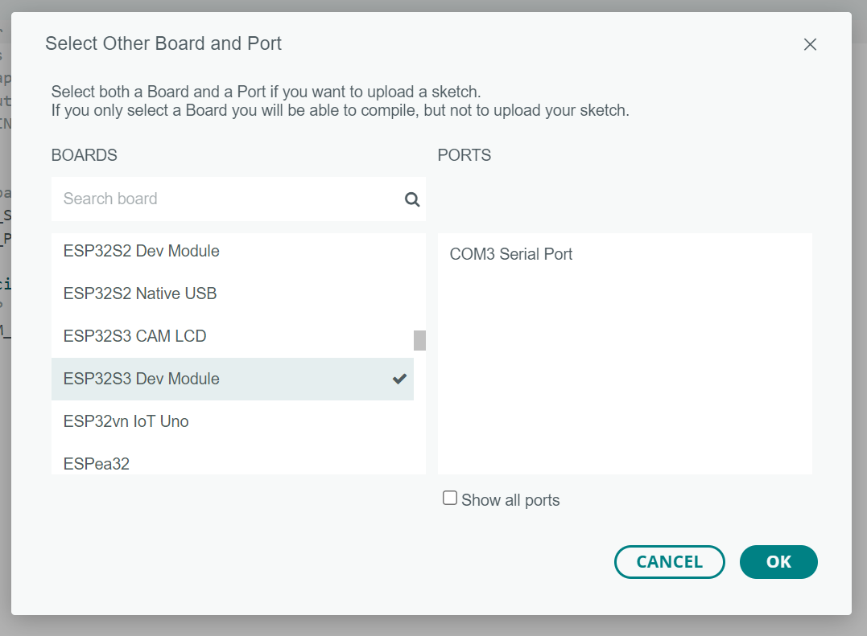

Figura 28: Seleção da board e porta correta.

Com tudo selecionado de forma correta, clica-se na seta do canto superior esquerdo da tela para realizar o uploading do código.

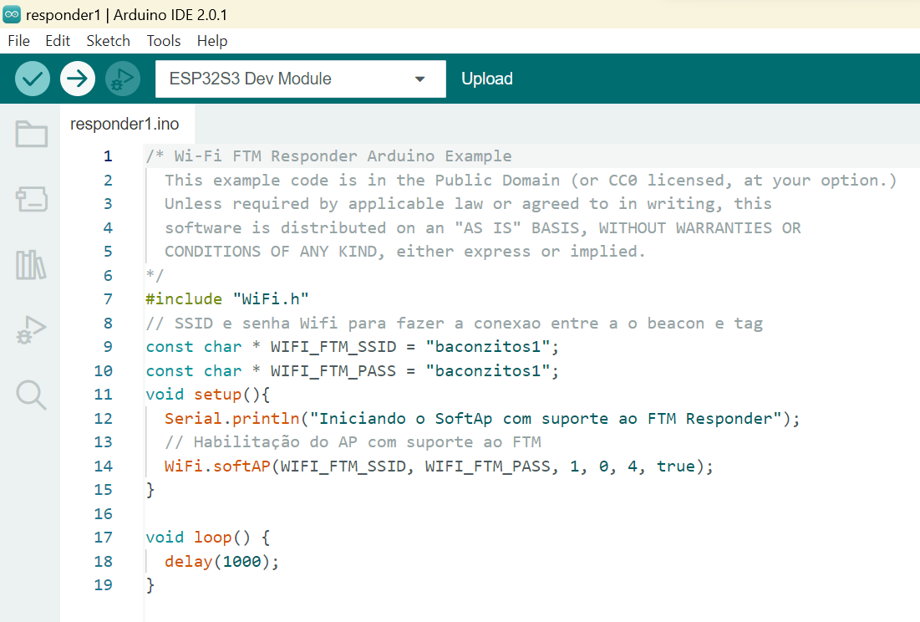

Figura 29: Seta de uploading.

Assim que concluído 100%, é recomendado clicar no botão “Reset” localizado na placa ESP 32-S3.

**AVISO IMPORTANTE: O mesmo procedimento deve ser realizado nos 3 (três) beacons, conforme o código de numeração para cada um.**

**-> Fazer uploading do ESP32 S3 Tag**

A mesma esquematização aplicada nos Beacons deve ser aplicada no Tag. É de indubitável importância destacar que o código correspondente aos comandos do Tag é diferente e também está no GitHub.

**INSTALAÇÃO DO HARDWARE**

**-> Colar Beacons na parede:**

O primeiro Esp 32-S3 (Beacon 1), será colado por fita adesiva na proximidade da porta (até 1 metro da porta). Após a colagem, conecta-se o cabo do tipo C (ponta menor) na entrada USB.

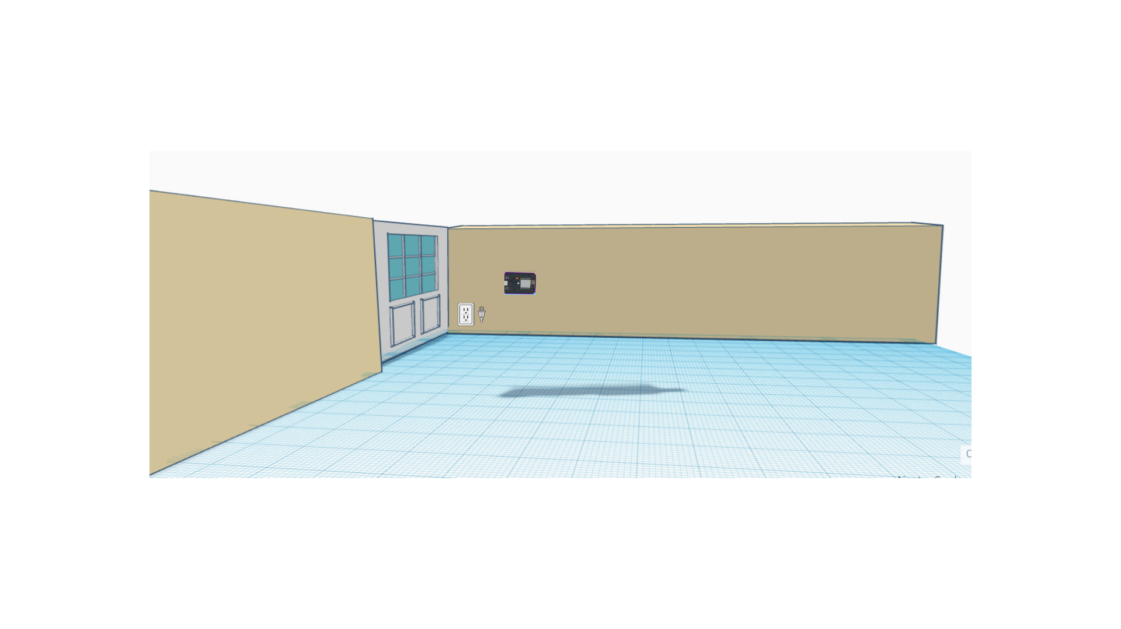

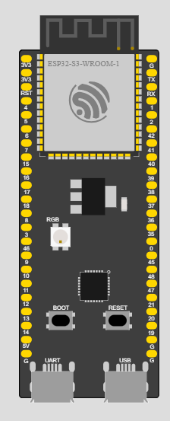

Figura 30: Exemplificação do microcontrolador utilizado e as portas nele presentes, além da estruturação 3d de paredes de teste.

**Aviso: A ponta maior do cabo tipo C precisa ser conectada em uma fonte. Dessa forma, é possível conectar a fonte na extensão.**

O segundo Esp 32-S3 (Beacon 2), será colado por fita adesiva, a 8 metros* do Beacon 1. Após a colagem, conecta-se o cabo do tipo C (ponta menor) na entrada USB.

**Aviso: A ponta maior do cabo tipo C precisa ser conectada em uma fonte. Dessa forma, é possível conectar a fonte na extensão.**

**\*Indica-se que a distância entre os Beacons 1 e 2 seja mantida.**

O terceiro Esp 32-S3 (Beacon 3), será colado por fita adesiva, a 12 metros* do Beacon 2. Após a colagem, conecta-se o cabo do tipo C (ponta menor) na entrada USB.

**Aviso: A ponta maior do cabo tipo C precisa ser conectada em uma fonte. Dessa forma, é possível conectar a fonte na extensão.**

**\*Indica-se que a distância entre os Beacons 2 e 3 seja mantida.**

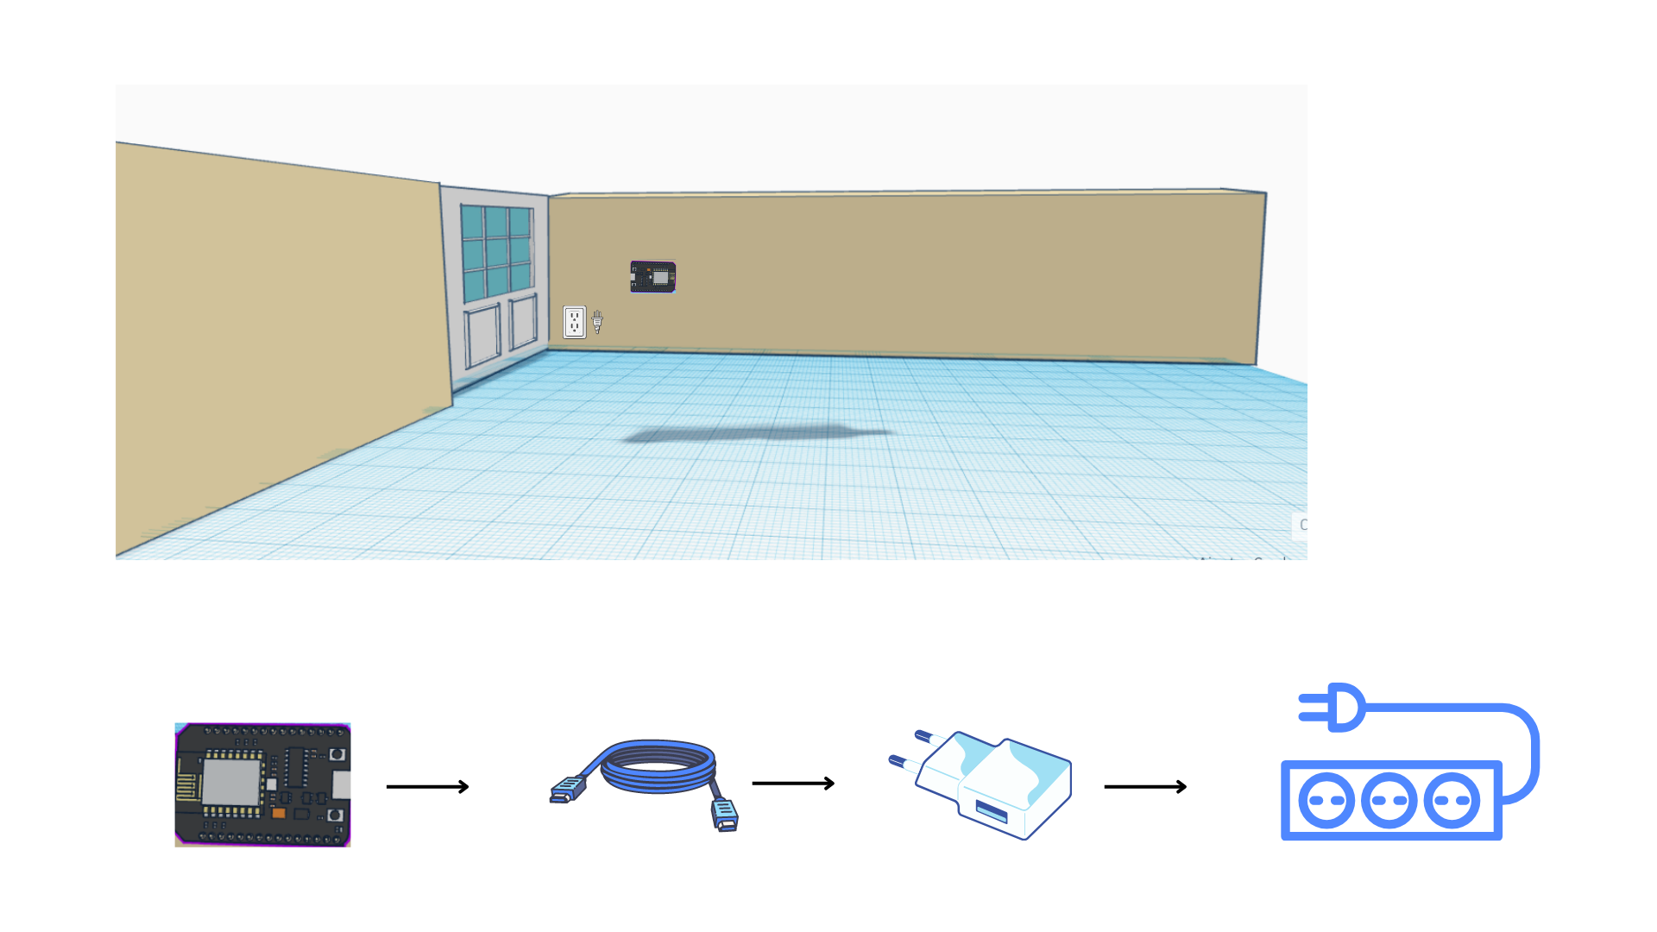

Figura 31: Equipamentos para instalação do microcontrolador (como Beacon) na energia elétrica.

**-> Conectar Beacons na energia elétrica:**

Cada Beacon exige a conexão na energia. Portanto, após a colagem na parede e a fonte estar conectada, é necessário apenas a ligá-la na extensão .

**-> Instalar extensões de energia:**

As primeiras instalações necessárias correspondem aos extensores de energia elétrica , que serão conectados à tomadas.

**AVISO IMPORTANTE: É de fundamental importância que a Tag locomova-se até no máximo 20m, para que os Beacons possam localizá-la da melhor forma possível. Ao passar dessa distância, é recomendado a utilização de antenas a fim de propagar o sinal FTM.**

# 5. Guia de Configuração

A configuração do sistema embarcado destaca-se pela conexão via Node.Js, enviando arquivos em Jason para a interface web.

A página deve ser acessada pelo usuário responsável pelo supervisionamento do bem-estar dos funcionários que estão nos ambientes, a partir da designação da empresa, para atualização de informações e acompanhamento dos ativos.

-> Primordialmente, para a segurança do acesso à plataforma, é necessário que o credenciamento seja realizado a partir da inserção do ID de tal funcionário. A requisição será feita e checada no banco de dados (espera-se que o código em questão já esteja armazenado).

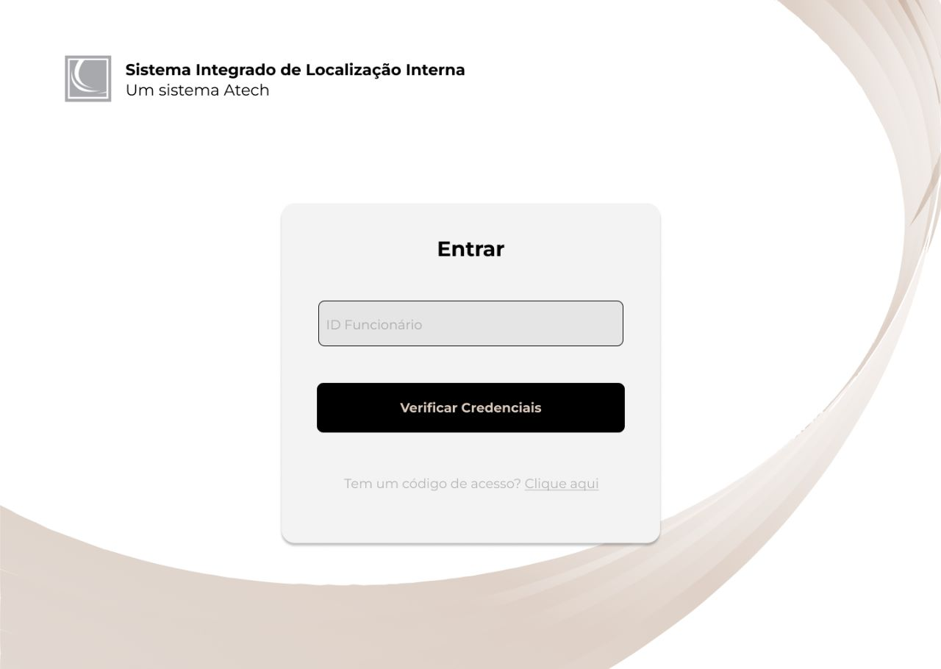

Figura 32: Tela de Login.

-> Para o funcionário que fará a o acesso pela primeira vez, clica-se em “Clique aqui”, da tela anterior, a fim de acionar o pop-up em que o código para novos acessos pode ser inserido.

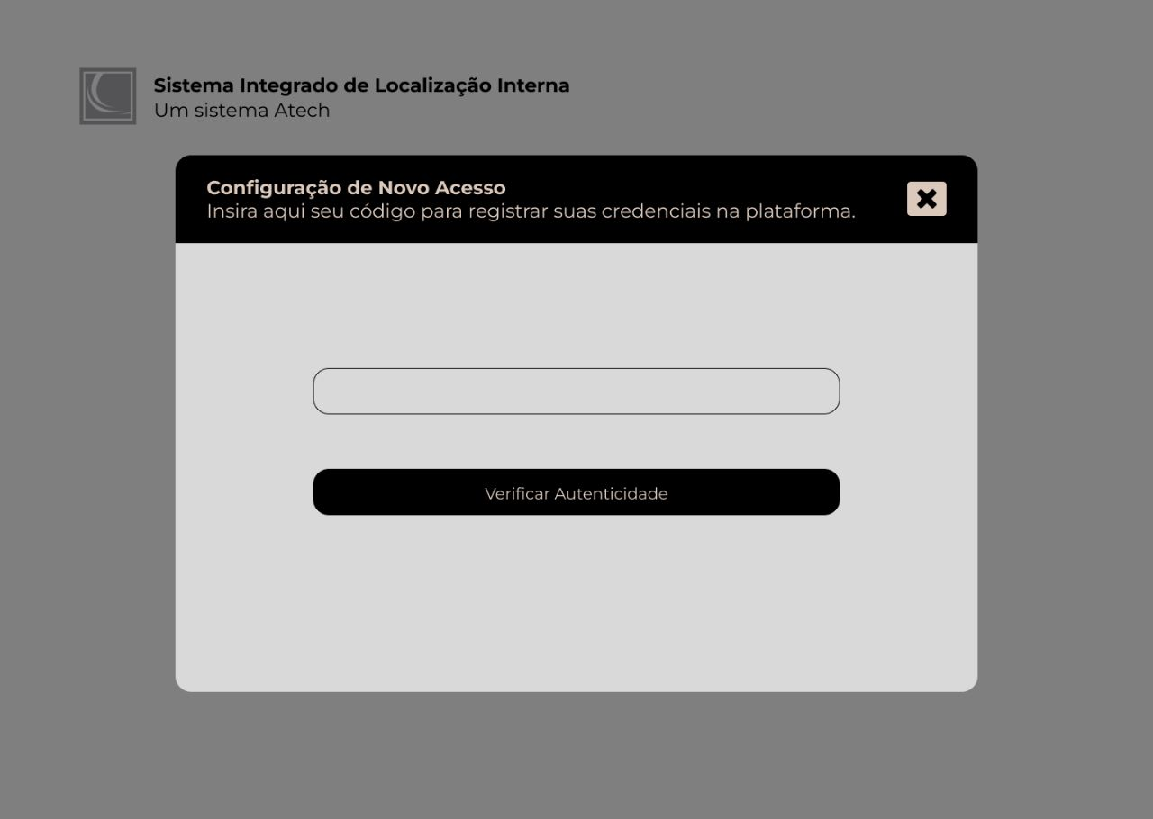

Figura 33: Tela de configuração para novo acesso.

->A plataforma web possui a tela de edição ou adição correspondente às áreas em que os dispositivos estarão dispostos.

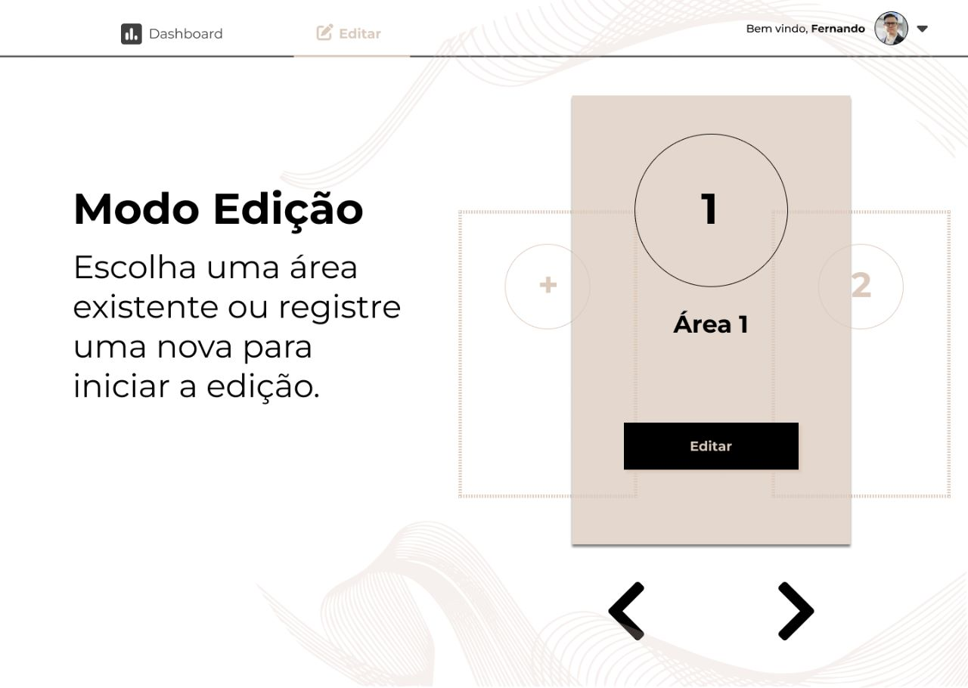

Figura 34: Tela de edição de áreas.

-> Em seguida, é necessário submeter as informações essenciais para o rastreamento, como: o ambiente, em que os Beacons estarão, o modelo do microcontrolador e as medidas de comprimento e largura do ambiente.

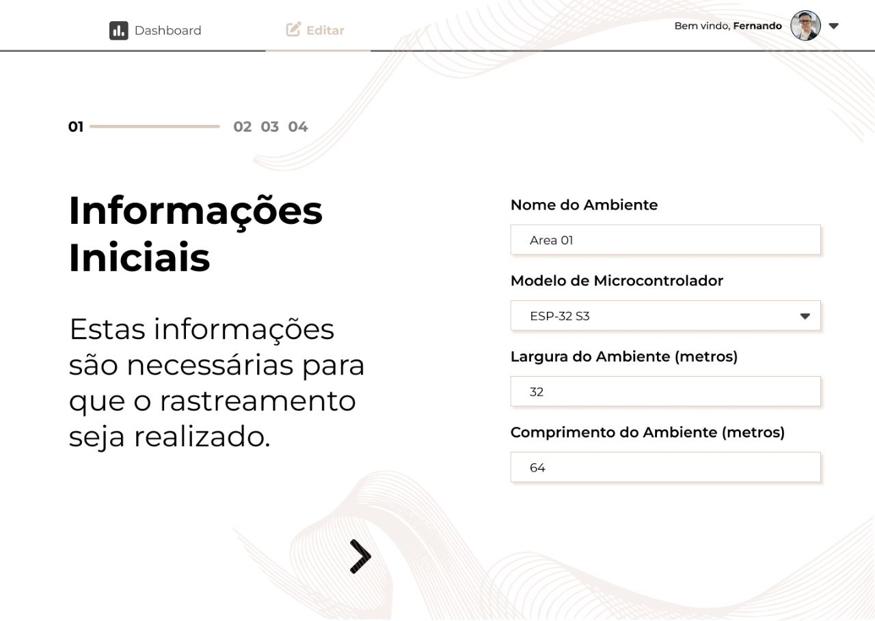

Figura 35: Tela de informações essenciais.

-> Os ajustes para a conexão dos Beacons correspondem ao uploading do código (importante para o funcionamento do microcontrolador) e conexão com a internet.



Figura 36: Tela de conexão com os Beacons.

-> Realização da conexão com os Beacons para a triangulação.

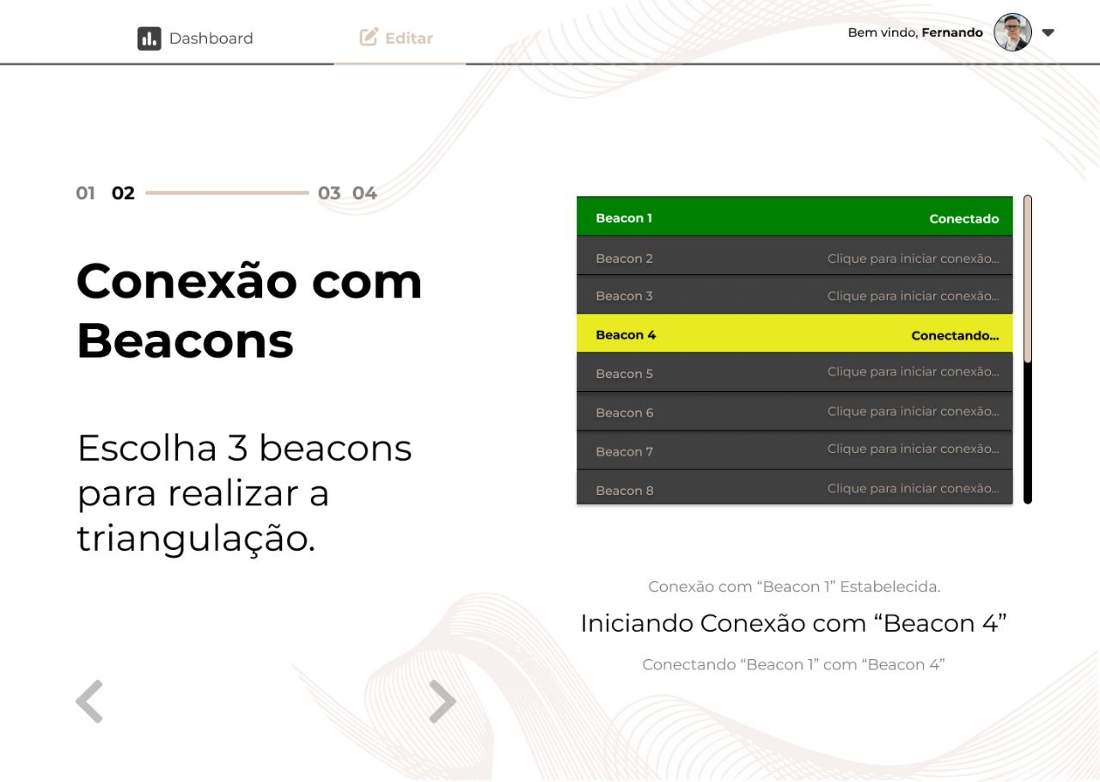

Figura 37: Tela de escolha dos Beacons para conexão.

-> As requisições de conectividade do Tag são feitas também pela interface, a partir do nome e senha da rede.

Após essa relação, é necessário conectar a Tag com os Beacons disponíveis na sala.



Figura 38: Tela de conexão da Tag.

->A localização da Tag é feita e indicada na interface. É mostrado se o ativo está dentro ou fora do ambiente.

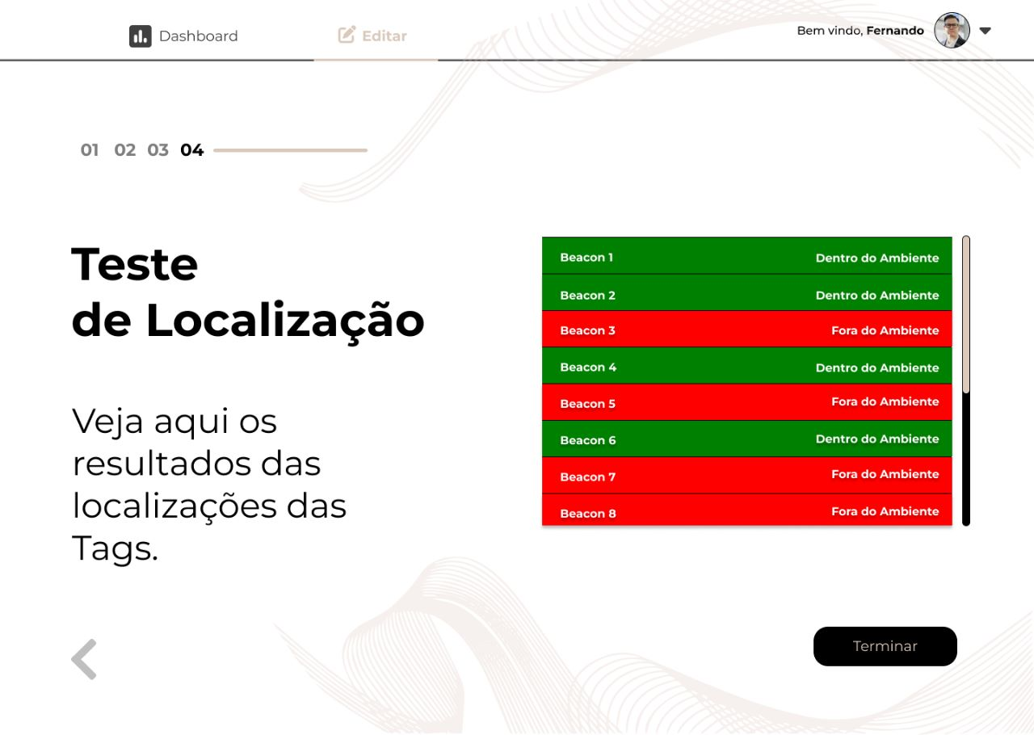

Figura 39: Tela de amostragem das Tags que estão dentro ou fora do ambiente.

-> O modo diagnóstico representa a forma de checagem que o ambiente, beacon e ação escolhida estão funcionando da forma desejada.

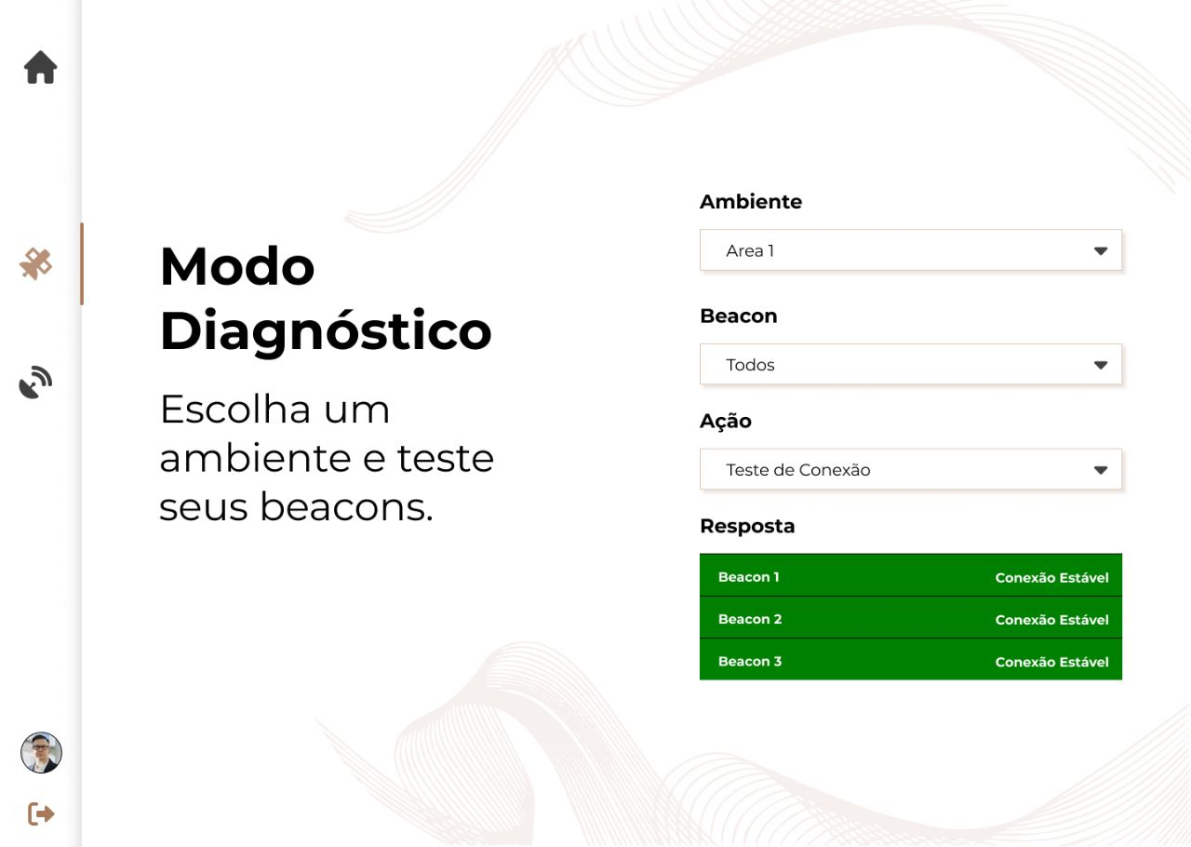

Figura 40: Tela de diagnósticos a respeito do ambiente e os Beacons nele instalados.

-> Já no modo edição, é possível editar o ambiente ou criar um novo ambiente para a ação que será realizada.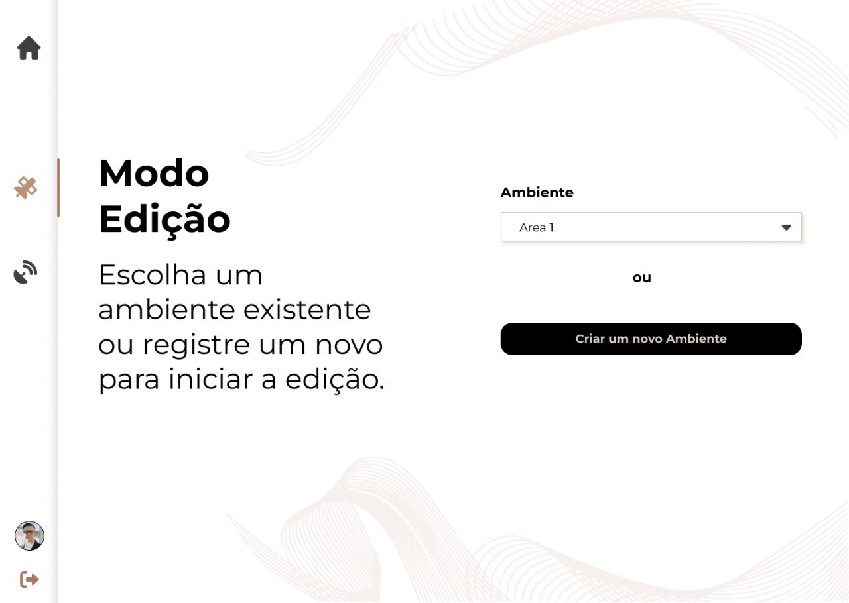

Figura 41: Tela para edição ou criação de um novo ambiente.

-> O modo diagnóstico destinado à Tag, garante que a Tag, o usuário que está utilizando (realizou o credenciamento) e a ação estão em exímio funcionamento.

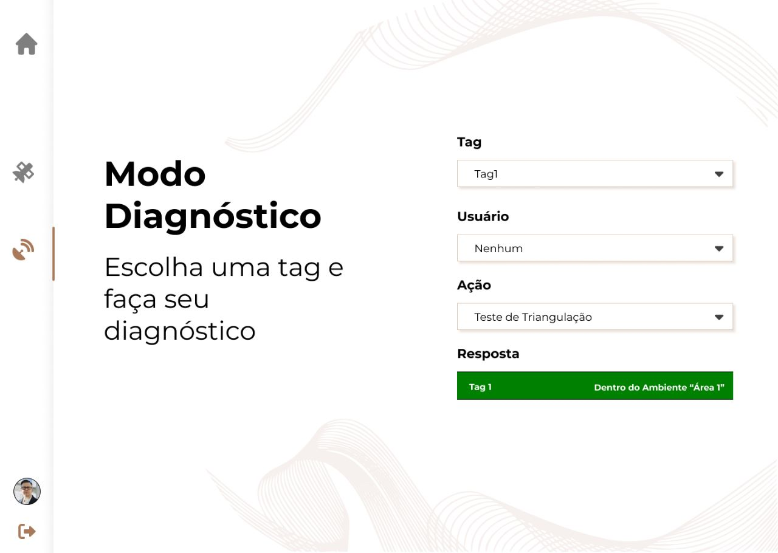

Figura 42: Tela para diagnóstico da Tag.

-> Informações para a inicialização do uso RFID são passadas para o usuário.

-> …

Figura 43: Tela de pré-requisitos para o RFID.

-> Ao realizar a aproximação do cartão do funcionário no componente RFID, as informações são lidas e preenchidas no software.



Figura 44: Tela de informações contidas no RFID.

-> Informações mais detalhadas a respeito do funcionário que realizou o credenciamento são armazenadas também no software, contendo o nome, sobrenome e o número de identificação.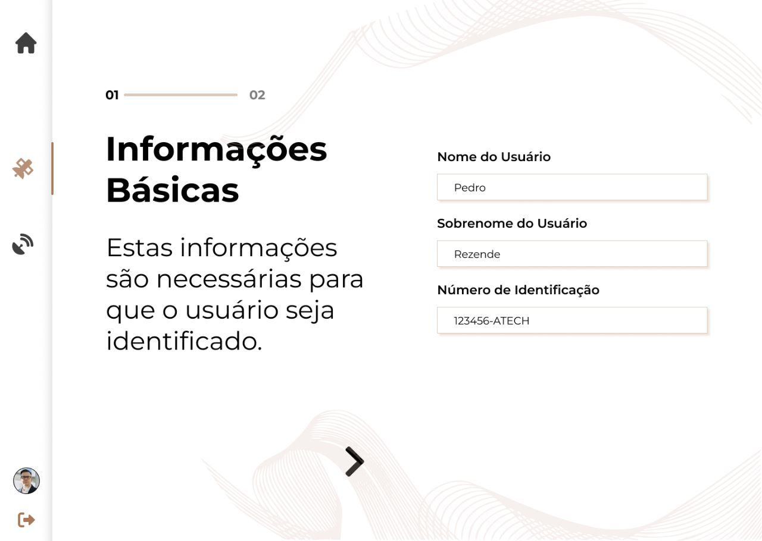

Figura 45: Tela de informações lidas pelo RFID.

->A fim de compilar informações que o gerenciador do sistema (funcionário) precisa acessar, a interface disponibiliza o ambiente, as Tags que estão cone

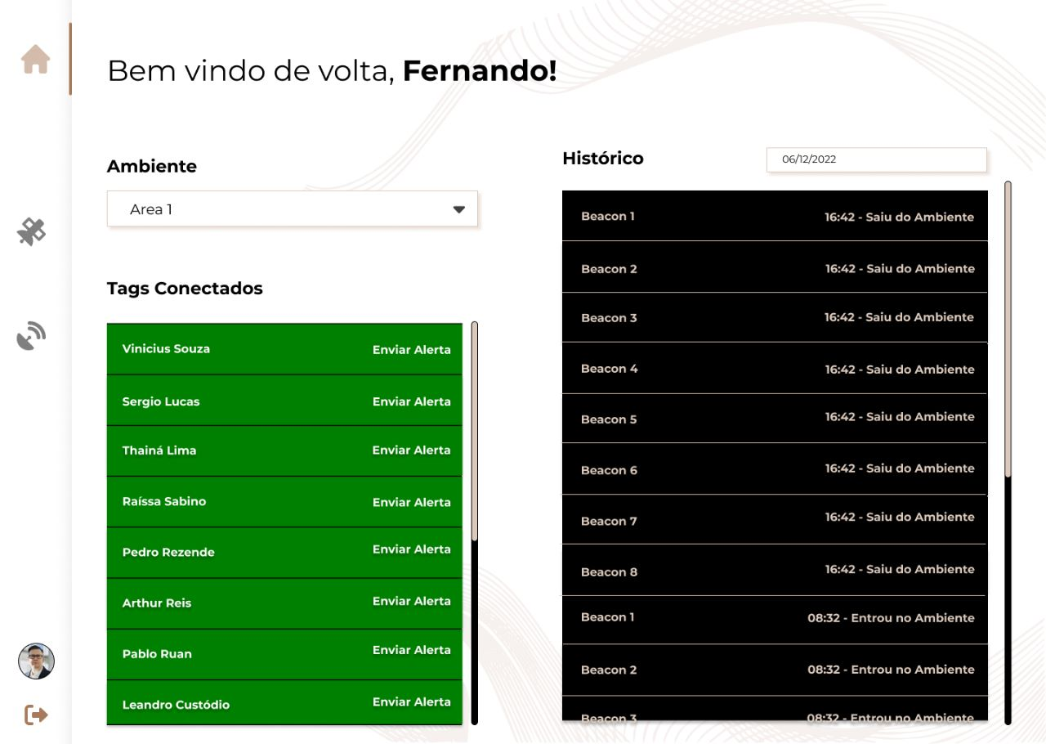

Figura 46: Tela de home (dashboards) para controle de entradas e saídas, além de Tags conectadas por área.

-> Caso o funcionário que gerencia a plataforma queira modificar as suas informações cadastradas, é possível editar fatores como: foto, nome, sobrenome, número de identificação, senha e código para novos acessos.

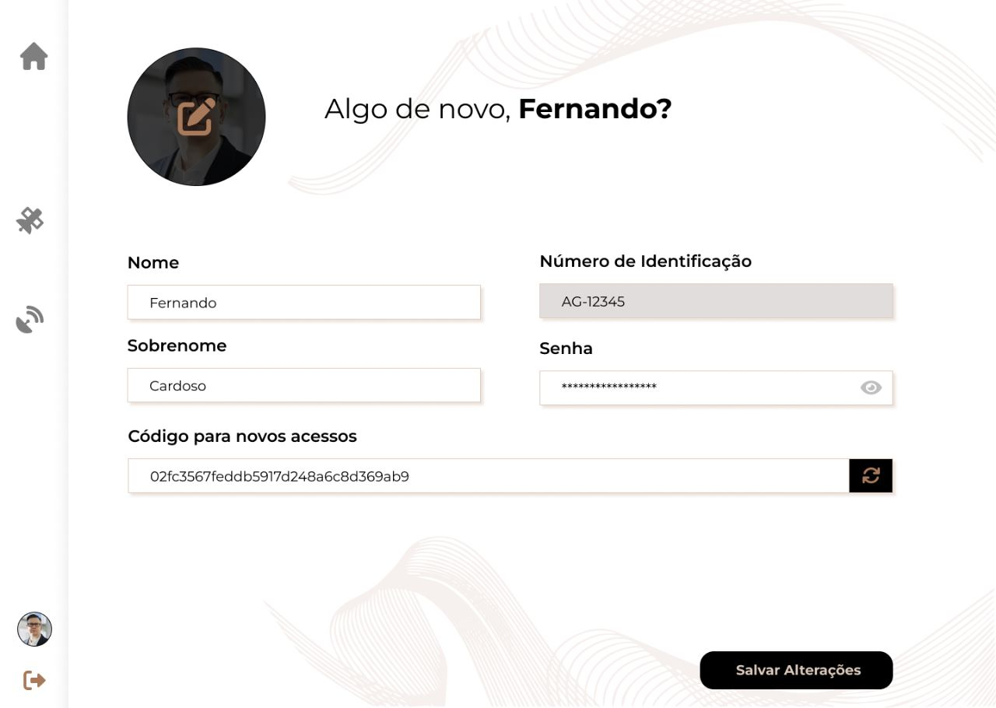

Figura 47: Tela para edição do perfil destinado ao usuário.

-> Quando necessário cadastrar novo funcionário para coletar a Tag, é possível fazer essa alteração no campo “Registro de usuário”.

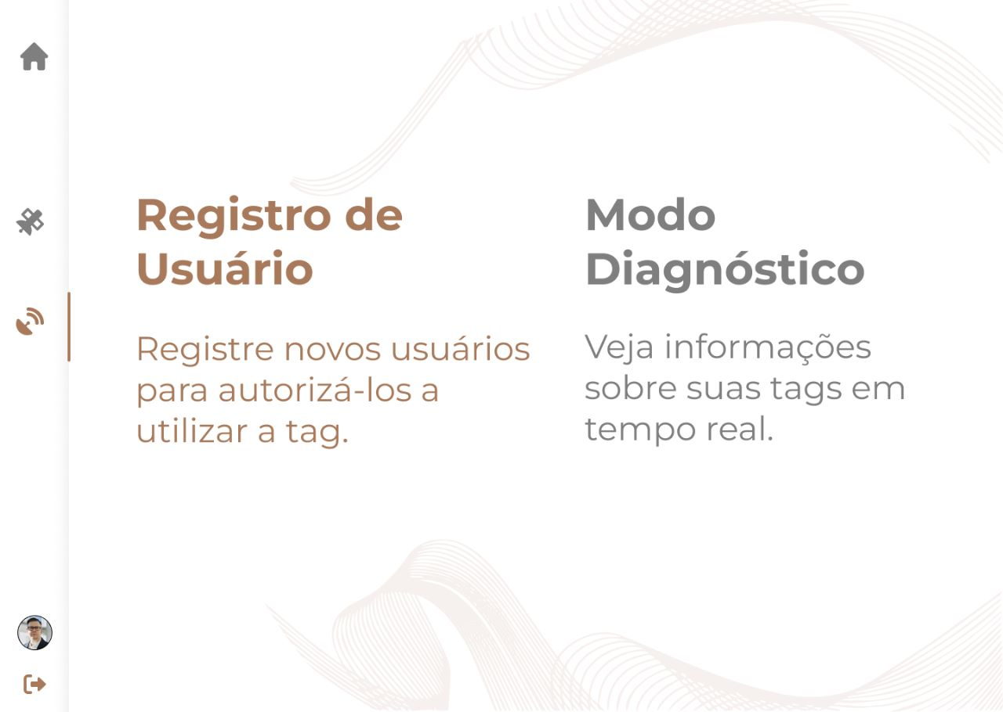

Figura 48: Tela para registro de novos usuários da Tag.

-> Quando necessário visualizar informações da Tag em tempo real, clica-se em “Modo Diagnóstico”.

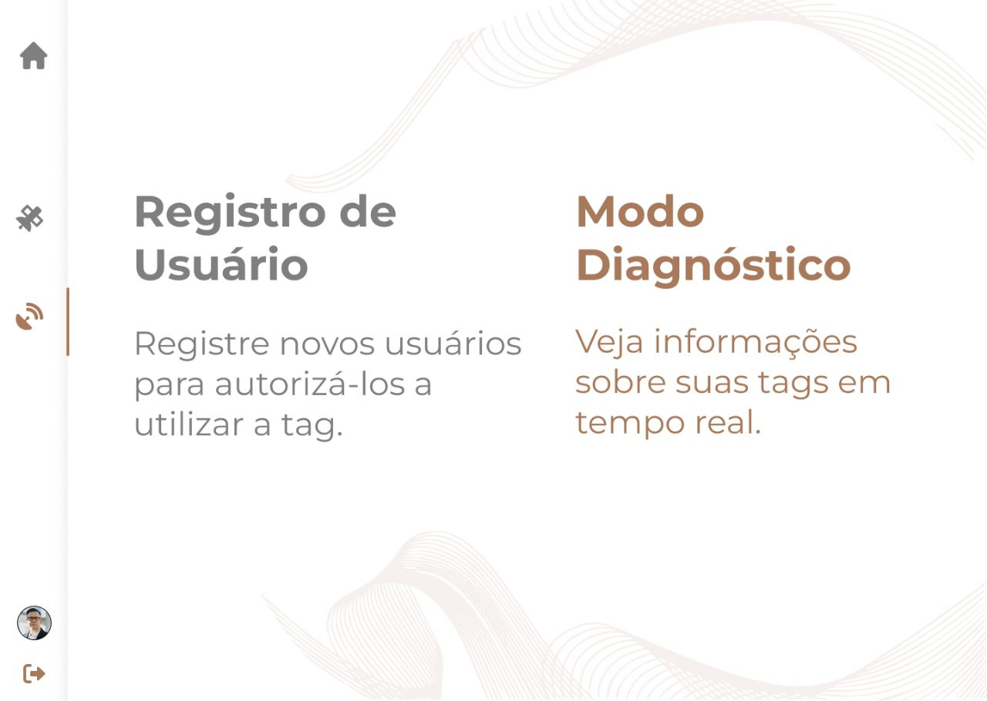

Figura 49: Tela para área de diagnóstico das Tags.

-> Para melhor observação da atual situação dos Beacons, clica-se em “Modo Diagnóstico”.

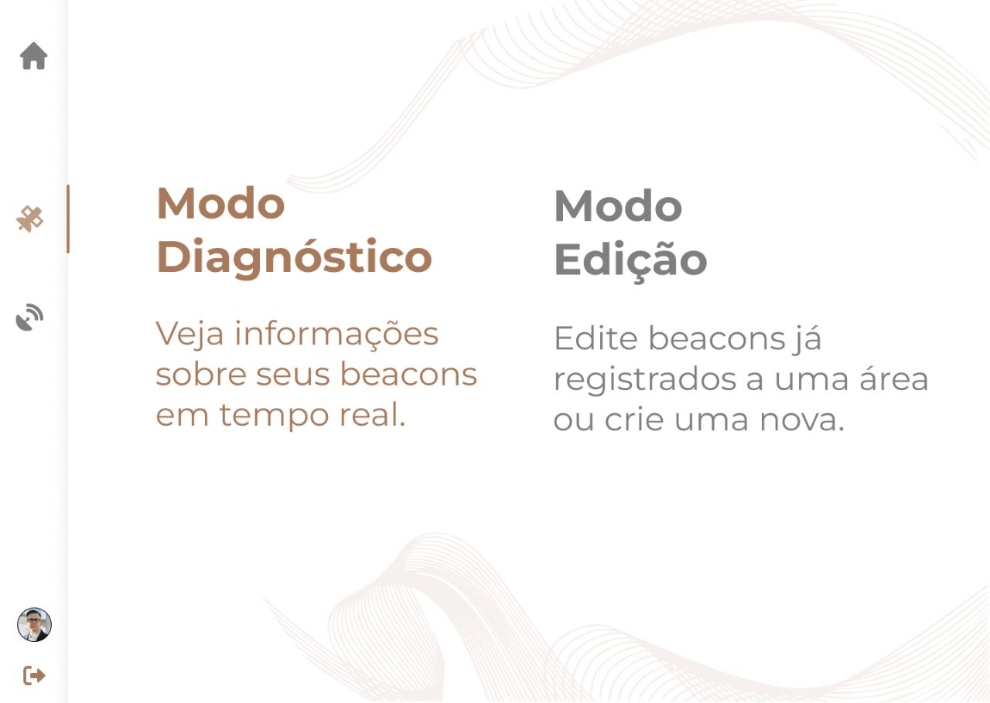

Figura 50: Tela para diagnóstico dos Beacons.

-> Se necessário, há a possibilidade de editar os Beacons cadastrados em cada área ou até mesmo criar uma nova área. Para isso, clica-se em “Modo Edição”.

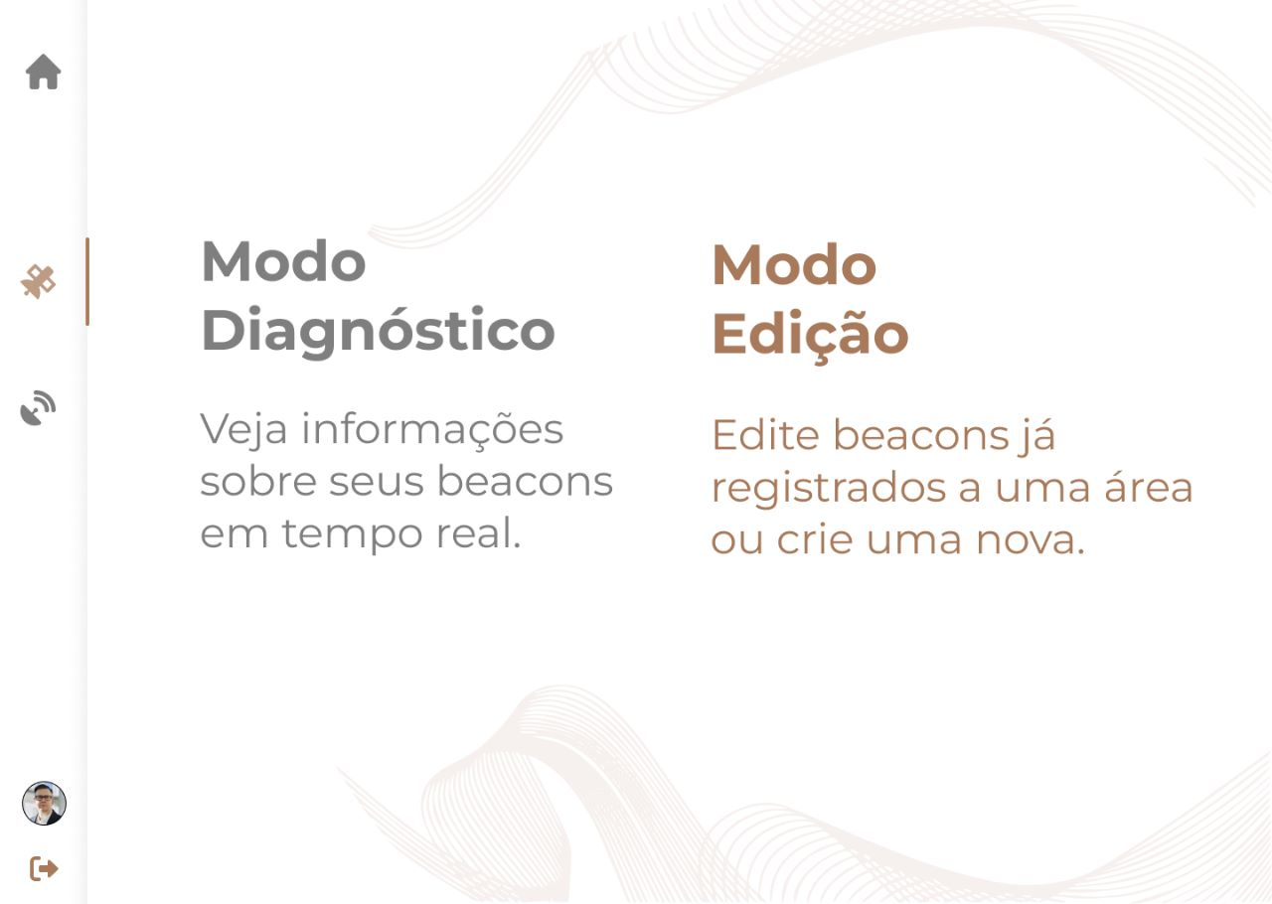

Figura 51: Tela para edição de Beacons.

# 6. Guia de Operação

-> Relaciona-se o hardware com a interface web de forma que, na página “Informações iniciais”, é indicado o modelo do microcontrolador conectado. Além disso, para que os Beacons consigam identificar se a Tag saiu ou entrou no ambiente, é necessário que o tamanho (largura e comprimento) seja indicado.



**Figura 35**

-> Em seguida, observa-se que na interface, é possível fazer o download do código correspondente ao Beacon. É importante ressaltar que para o funcionamento dos Beacons, é necessário que o código esteja armazenado no dispositivo.



**Figura 36**

-> Quando a conexão da Tag com os Beacons é feita, visualiza-se na tela enquanto o contato está sendo feito.



**Figura 37**

-> Assim que o cartão de ID do funcionário for aproximado no RFID, a leitura dos dados é confirmada e as informações de nome do usuário, número de identificação e código RFID são apresentados na interface.



->Conforme o credenciamento feito pela aproximação do cartão ID do funcionário no RFID, dados como nome, sobrenome e número de identificação são apresentados na interface.



**Figura 45**

-> Na home, nota-se as informações correspondentes aos Tags, nomeados adequadamente ao funcionário que realizou o credenciamento, que estão ativos na área selecionada. Além disso, é registrado a data, a hora, e se o ativo entrou ou saiu do ambiente.



**Figura 46**

# 7. Troubleshooting

| **#** | **Problema** | **Possível solução** |
| --- | --- | --- |
| 1 | É possível que a Tag, por causa de uma interferência (queda, baixo sinal) na rede WiFi, possa desconectar-se e não enviar mensagem ao servidor. | É importante que a Tag esteja sempre tentando se conectar à internet. Além disso, a instalação de repetidores de sinal WiFi é recomendada como solução. |
| 2 | Devido a utilização da Tag durante a carga de trabalho do funcionário, a bateria pode acabar durante o expediente. | Assim que cada funcionário finalizar a utilização da Tag, propõe-se como solução que um carregador seja conectado ao power bank, acoplado na Tag, e carregue durante o tempo disponível. |
| 3 | Caso a Tag seja distanciada por mais de 20 metros dos Beacons, o sinal FTM terá interrupção e a identificação de entrada/saída não poderá ser realizada. | É importante ressaltar que a limitação de distância deve ser respeitada. Além disso, é possível realizar a distribuição de outros Beacons conforme o tamanho do ambiente para que não aconteçam problemas. |
| 4 | Se eventualmente, visto que, o ambiente de funcionamento pode haver líquidos ou adiposos, esses materiais entrarem em contato com o microcontrolador ESP 32-S3. | É indicado que proteções de acrílico sejam utilizadas nos Beacons instalados. Já a Tag, deve ser protegida por uma case, que facilita também o acoplamento da Tag no funcionário. |
| 5 | Se porventura ocorra o superaquecimento dos microcontroladores, dado que, eles estarão todo o tempo conectados à fonte de energia. | É recomendado que, logo após a utilização, os Beacons sejam retirados da fonte de energia e colocados novamente apenas quando necessário. |

# 8. Créditos

Acredita-se que seja importante o reconhecimento dos desenvolvedores que trabalharam para realizar o protótipo da melhor forma possível com os recursos que tinham no momento, a fim de fornecer um excelente resultado ao cliente.

Por tanto, destaca-se o trabalho do Sérgio e Vinícius no desenvolvimento da interface web, do servidor e do banco de dados.

É importante ressaltar o trabalho dos integrantes que se debruçaram no desenvolvimento do hardware: Pedro, Raissa, Arthur e Thainá. Nota-se também, a realização de materiais de assistência para o escalonamento do protótipo, como o manual de instruções e o IoT Doc.

Além do mais, é fundamental agradecer aos responsáveis pelo Espaço Maker do Instituto de Pesquisas Tecnológicas por terem nos auxiliado na impressão da case desenvolvida pelo grupo.